

**EVALUACION CARDIOVASCULAR PRE-OPERATORIA**

**DATOS GENERALES**

Nombre: WENDY CAROLINA CHALAS Sexo: fem. Edad 44 anos Fecha: 31/1/2022

Tipo de Cirugía: ABDOMINOPLASTIA / LIPO Y BBL Referido por: Dr. JAIRO ULERIO

**Síntomas y evolución:** Asintomática Cardiovascular

**Antecedentes personales patológicos: OVARIO POLIQUISTICO/ HIPERTENSION ARTERIAL**

**Alergias: NEGADAS**

*G0 A0 P0 C0 FUM: IRREGULAR*

*Cirugías: RESECCION DE POLIPOS UTERINO/ REDUCCION DE MAMA*

*Transfusiones: NEGADO*

***Otros***

***Antecedentes******Familiares***

*Padre:*FALLECIDO ACCIDENTE TRANSITO *Madre: VIVA/ HTA/ ENF TIROIDEA Hermanos: Vivos/ spa*

**Hábitos tóxicos:**

*Tabaco: NO Alcohol : socialmente Drogas: no Hookah: NO*

**Antecedentes Medicamentosos**

TOMO HIERRO/ VACUNADA CONTRA COVID 2 DOSIS. ULTIMA 8 ENERO / AMLODIPINA 5 MG

**Examen físico:**

***Inspección****: actualmente paciente conciente , orientada en las tres esferas psiquicas, eupneica, hidratada, afebril.*

***Signos vitales:*** *BD TA. 110/70 mmHg BI TA. 110/70.mmHg FC 65 L /m FR16 r/m*

**Cabeza:** Normocéfalo, no masas, ni cicatrices, no adenopatías.

**Cuello:** Cilíndrico, simétrico, pulsos carotideos bilaterales de buena amplitud y forma , no soplos, no masas.

**Corazón:** Ruidos cardiacos regulares, R1 y R2 de buen tono e intensidad, no R3,ni R4, no soplos

**Pulmón:** Buena expansibilidad en ambos campos pulmonares y sus tres caras; murmullo vesicular presente, no ruidos agregados.

**Abdomen:** Semigloboso, panículo adiposo, depresible, no dolor a la palpación, no visceromegalia, no masas, no soplos.

***Extremidades:*** *Simétricas, pulsos periféricos bilaterales de buena amplitud y forma, no edema.*

***Examen Neurológico:*** *Sin alteraciones.*

**Procedimientos**

**EKG ritmo sinusal, resto dentro de limites normales FC: 77 L/M**

**Rx Tórax PA : PENDIENTE**

**Ecocardiograma: SOLO REMODELADO CONCENTRICO DEL VENTRICULO IZQUIERDO FEVI: 60 %**

**Otros procedimientos**

**Analíticas: ver anexos, no hallazgos relevantes**

**Diagnósticos: HIPERTENSION ARTERIAL CONTROLADA**

***Riesgo Cardiovascular asociado a procedimiento quirúrgico:*** *Bajo*

***Riesgo de TEV según escala de Caprini:*** *Bajo 4 Pts.*

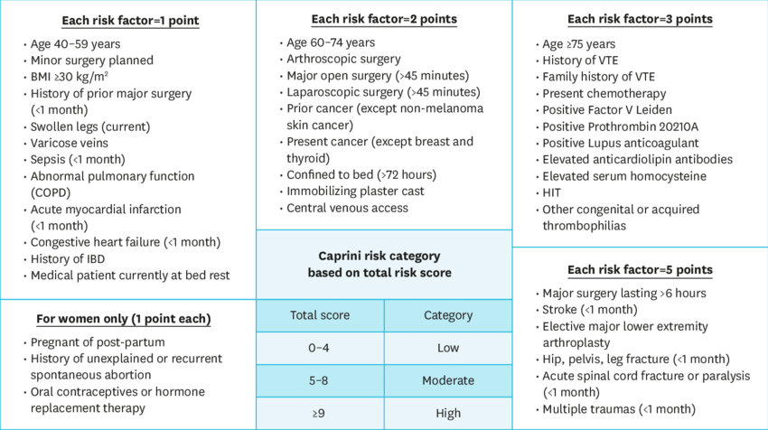

***Riesgo Cardiovascular del paciente según índice de Lee:***  *Bajo*

***Conclusiones:*** No contraindicamos procedimiento quirúrgico desde el punto de vista cardiovascular***.***

**Recomendaciones:**

1. EVALUAR POR NEUMOLOGIA Y SEGUIR RECOMENDACIONES
2. HBPM 40 MGS , POR VIA SC C/ 24 HRS POR 5-10 DÍAS, INICIAR ANTES DE LAS 6 HRS TRAS EL POSTQUIRURGICO.
3. MEDIAS DE COMPRESIÓN ELÁSTICA.
4. SE CONTINUA IGUAL TERAPIA ANTIHIPERTENSIVA
5. DEAMBULAR PRECÓZMENTE BAJO SUPERVISIÓN.
6. SIGNOS VITALES C/8 HRS EN POST OP.
7. MONITORIZAR OXIMETRIA EN TRANS QX Y POST OP
8. INSPIROMETRIA INCENTIVA
9. VIGILAR HIDRATACION Y DIURESIS
10. SEGUIR ORDENES DE OTROS DEPARTAMENTOS.
11. AVISAR ANTE EVENTUALIDAD

*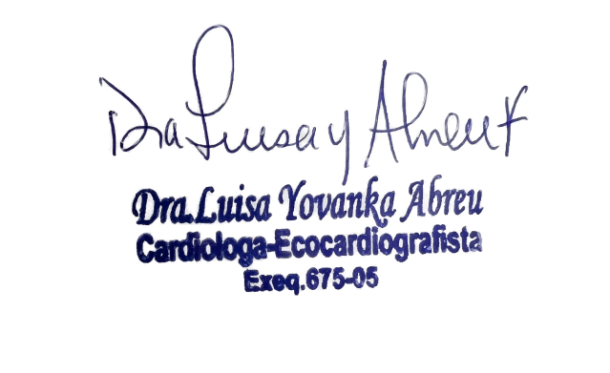 Dra. Yovanka Abreu Feliz*

Cardiologa- Ecocardiografista